Ngày soạn: 14/9/2024

CHỦ ĐỀ 11: DI TRUYỀN

Tiết 2- 5 BÀI 36. CÁC QUY LUẬT DI TRUYỀN CỦA MENĐEL
Thời gian thực hiện: 04 tiết
I. MỤC TIÊU
1. Về năng lực
a) Năng lực chung
- Tự chủ và tự học: Chủ động, tự tìm hiểu về các quy luật di truyền của Mendel.
- Giao tiếp và hợp tác:
+ Sử dụng ngôn ngữ khoa học để diễn đạt về quy luật di truyền của Mendel.
+ Hoạt động nhóm một cách hiệu quả theo đúng yêu cầu của GV trong khi thảo luận về quy luật di truyền của Mendel đảm bảo các thành viên trong nhóm đều được tham gia và trình bày báo cáo;
- Giải quyết vấn đề và sáng tạo: Giải quyết vấn đề kịp thời với các thành viên trong nhóm để thảo luận hiệu quả, giải quyết các vấn đề trong bài học và hoàn thành các nhiệm vụ học tập.
b) Năng lực khoa học tự nhiên
- Nhận thức khoa học tự nhiên:
+ Nêu được ý tưởng của men đen là cơ sở cho những nghiên cứu về nhân tố di truyền (gene).
+ Dựa vào thí nghiệm lai một cặp tính trạng nêu được các thuật ngữ trong nghiên cứu các quy luật di truyền.
+ Phân biệt, sử dụng một số ký hiệu trong nghiên cứu di truyền học (P,F₁, F₂...).
+ Dựa vào công thức lai một cặp tính trạng và kết quả lai trong thí nghiệm của Mendel, phát biểu được quy luật phân li, giải thích được kết quả thí nghiệm theo Mendel.
+ Trình bày được thí nghiệm lai phân tích, nêu được vai trò của phép lai phân tích.
+ Dựa vào công thức lai hai cặp tính trạng và kết quả lai trong thí nghiệm của Mendel phát biểu được quy luật phân ly độc lập và tổ hợp tự do, giải thích được kết quả thí nghiệm theo Mendel.
2. Về phẩm chất
- Chăm chỉ: Tham gia tích cực trong các hoạt động học tập.
- Trung thực: Trong hoạt động, báo cáo kết quả hoạt động.
- Trách nhiệm: Sử dụng hợp lý thời gian trong các hoạt động học tập.
II. THIẾT BỊ DẠY HỌC VÀ HỌC LIỆU
- Hình ảnh tư liệu về các cặp tính trạng tương phản ở đậu Hà Lan, thí nghiệm lai 1 cặp tính trạng và phép lai hai cặp tính trạng.
- Máy chiếu, bảng nhóm;
- Phiếu học tập
- Các tấm thẻ về thuật ngữ và kí hiệu dùng trong di truyền học với nội dung cho sẵn
III. TIẾN TRÌNH DẠY HỌC
Hoạt động 1: Khởi động (5 phút)
a) Mục tiêu: Dẫn dắt giới thiệu vấn đề tìm hiểu về di truyền tính trạng và các phép lai của Mendel
b) Tổ chức thực hiện:
Hoạt động của GV | Hoạt động của HS
Giao nhiệm vụ:  - GV đưa câu hỏi đặt vấn đề:  (?) Một cặp vợ chồng có tóc xoăn sinh được hai người con, người con thứ nhất có kiểu tóc xoăn giống bố mẹ, người con thứ hai có kiểu tóc thẳng. Vậy đặc điểm kiểu tóc của bố mẹ được truyền cho con cái như thế nào? | Nhận nhiệm vụ
Hướng dẫn HS thực hiện nhiệm vụ  Học sinh trả lời theo hiểu biết bản thân. | Thực hiện nhiệm vụ
Báo cáo kết quả:  Yêu cầu đại diện 1 số HS nêu ý kiến, GV không đánh giá câu trả lời. | Đại diện 1 số HS phát biểu quan điểm ban đầu về vấn đề bài học.
Chuyển ý:
Để trả lời cho vấn đề trên, ngay từ thế kỉ thứ XIX đã có nhiều nhà nghiên cứu cùng tìm hiểu về di truyền nhưng người đạt thành tựu đáng kể nhất, được coi là người đặt nền móng cho di truyền học hiện đại là Gregor Mendel (1822-1884). Vậy ông đã tiến hành trên đối tượng nào? Phương pháp nghiên cứu có gì đặc biệt? Những quy luật di truyền ông tìm ra là gì?
Hoạt động 2: Hình thành kiến thức mới
Hoạt động 2.1. Tìm hiểu phương pháp nghiên cứu của Mendel (20 phút)
- Mục tiêu:
- Nêu được đối tượng nghiên cứu, phương pháp nghiên cứu của Mendel từ đó nêu được ý tưởng của Mendel là cơ sở cho những nghiên cứu về nhân tố di truyền.
Dự kiến đáp án PHT số 1
PHIẾU HỌC TẬP SỐ 1
Câu 1: Nghiên cứu thông tin SGK trang 152, hoàn thành nội dung sau:
- Khi nghiên cứu di truyền, Mendel đã chọn đối tượng nghiên cứu là đậu hà lan.
- Những đặc điểm đặc biệt về đối tượng nghiên cứu của Menđel là nhiều biến dị, tự thụ phấn nghiêm ngặt, hoa lưỡng tính, thời gian sinh trưởng ngắn, số lượng cá thể đời con lớn, nhiều tính trạng tương phản
Câu 2: Quan sát bảng dưới đây, gọi tên các cặp tính trạng khác nhau mà Mendel thực hiện thí nghiệm lai trên câu đậu hà lan.
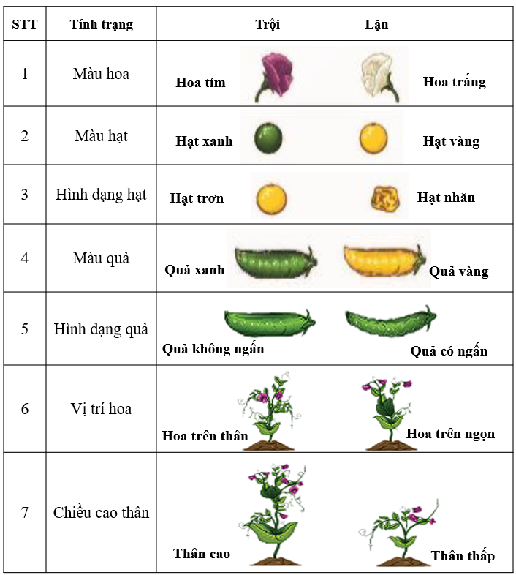
Câu 3: Em hãy chỉ ra ba nội dung chính trong phương pháp nghiên cứu của Mendel?
Ba nội dung chính trong phương pháp nghiên cứu của Mendel:
- Tiến hành các phép lai
- Phân tích con lai
- Vận dụng toán xác suất để lí giải sự xuất hiện tỉ lệ phân li.

b) Tổ chức thực hiện
Hoạt động của GV | Hoạt động của HS
Giao nhiệm vụ:  - GV yêu cầu HS nghiên cứu thông tin SGK trang 152,153, thảo luận cặp đôi hoàn thành PHT trong 10 phút.  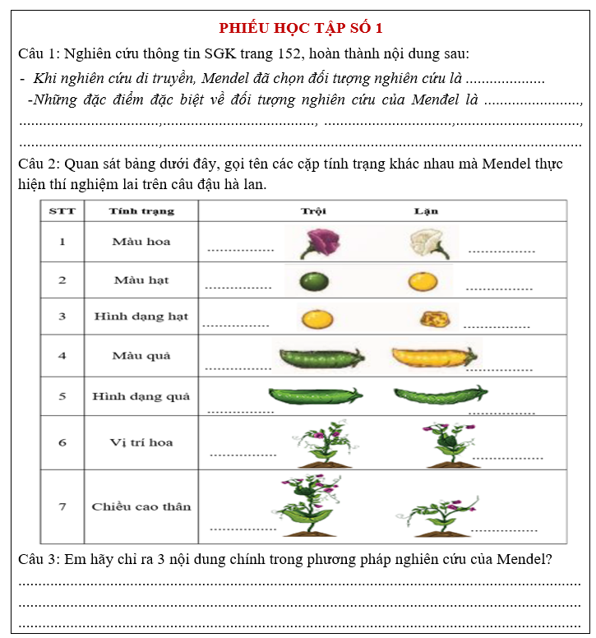 | HS nhận nhiệm vụ.
Hướng dẫn HS thực hiện nhiệm vụ  Cá nhân học sinh nghiên cứu thông tin SGK, thảo luận, thực hiện nhiệm vụ. | Các nhóm HS thực hiện nhiệm vụ.
Báo cáo kết quả:  - GV chiếu đáp án và tiêu chí chấm, yêu cầu các nhóm đổi sản phẩm hoạt động để chấm chéo.  - Tiêu chí:  + Câu 1: 2 điểm ( ý 1: 0,5 điểm; ý 2: 1,5 điểm)  + Câu 2: 7 điểm (gọi tên đúng mỗi cặp tính trạng: 1 điểm)  + Câu 3: 1 điểm.  - GV cho HS tổng kết về đối tượng và phương pháp nghiên cứu của Mendel. Nhấn mạnh nhờ lựa chọn đúng đối tượng nghiên cứu, có phương pháp nghiên cứu phân tích thế hệ lai, vận dụng toán xác suất đê phân tích kết quả mà Mendel thấy được bố mẹ di truyền cho con những nhân tố riêng biệt (nhân tố di truyền). Đây là ý tưởng về gene cho nghiên cứu di truyền hiện đại. | Các nhóm đổi chéo sản phẩm, dựa vào tiêu chí, chấm chéo và nhận xét sản phẩm.
Tổng kết  - Gregor Mendel (1822-1884) – người đặt nền móng cho di truyền học hiện đại.  - Đối tượng nghiên cứu: đậu hà lan.  - Phương pháp nghiên cứu: tiến hành các phép lai, phân tích con lai kết hợp vận dụng toán xác suất để lí giải sự xuất hiện tỉ lệ phân li -> đưa ra kết luận khoa học.  - Ý tưởng của Mendel là cơ sở cho những nghiên cứu về nhân tố di truyền (gene). | Ghi nhớ kiến thức
Hoạt động 2.2: Tìm hiểu về thí nghiệm lai một cặp tính trạng của Mendel (20 phút)
- Mục tiêu:
- Dựa vào thí nghiệm lai một cặp tính trạng nêu được các thuật ngữ trong nghiên cứu các quy luật di truyền.
- Dựa vào công thức lai một cặp tính trạng và kết quả lai trong thí nghiệm của Mendel, phát biểu được quy luật phân li, giải thích được kết quả thí nghiệm theo Mendel.
b) Tổ chức thực hiện:
Hoạt động của GV | Hoạt động của HS
Giao nhiệm vụ:  - Giáo viên chiếu hình ảnh sơ đồ mối quan hệ giữa gene và tế bào, yêu cầu HS quan sát, kết hợp thông tin SGK, trả lời câu hỏi:  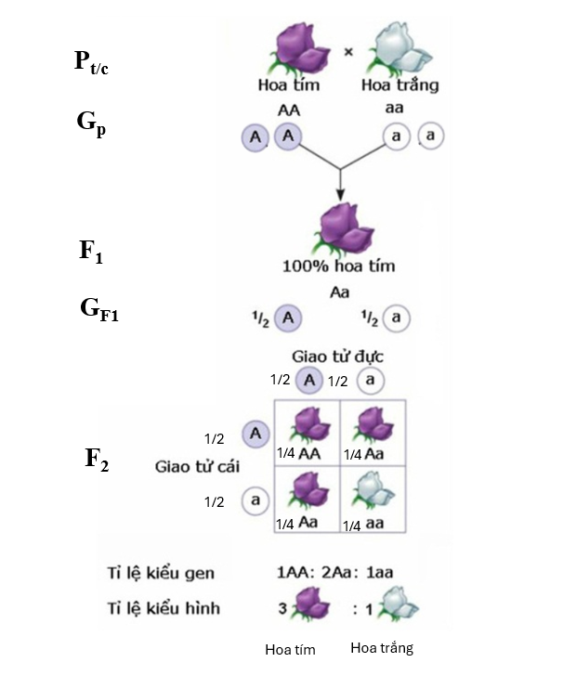  Câu 1a. Trình bày thí nghiệm lai một cặp tính trạng của Mendel?  Câu 2. Phát biểu nội dung quy luật phân li của Mendel | HS nhận nhiệm vụ.
Hướng dẫn HS thực hiện nhiệm vụ: GV quan sát, hỗ trợ học sinh khi cần thiết. | Cá nhân HS thực hiện nhiệm vụ.
Báo cáo kết quả:  - GV mời đại diện 1 số bạn trả lời câu hỏi. Các HS khác nhận xét, bổ sung nếu cần.  - GV dựa vào câu trả lời của học sinh để phân tích từng bước thực hiện thí nghiệm của Mendel. | - Đại diện học sinh trả lời câu hỏi.
Tổng kết:
Câu 1a:
- Thí nghiệm: Tiến hành giao phấn giữa các giống đậu hà lan thuần chủng tương phản về tính trạng màu sắc hoa: Hoa tím (AA) và hoa trắng (aa) thu được F1: 100% hoa tím. Tiếp tục cho F1 tự thụ phấn thu được F2 có tỉ lệ: 3 hoa tím : 1 hoa trắng.
- Giải thích: Mỗi tính trạng do 1 cặp nhân tố di truyền quy định, mỗi nhân tố trong cặp nhân tố di truyền sẽ phân li về 1 giao tử và tổ hợp lại trong thụ tinh đã tạo ra tỉ lệ kiểu hình ở đời con.
- Sơ đồ phép lai:
P_{t/c}: AA x aa
G_{P}: A a
F₁: Aa
(100% hoa tím)
F₁ x F₁: Aa x Aa
G_{F1}: A, a A, a
F₂: Tỉ lệ KG: 1AA : 2 Aa : 1aa
Tỉ lệ KH: 3 hoa tím : 1 hoa trắng
Câu 1b:
P_{t/c}: Cặp bố mẹ thuần chủng.
F₁: Đời con của P
F₂: Đời con của F₁
G_{p}: Giao tử của đời bố mẹ
G_{F1}: Giao tử của đời F₁
- Câu 2: Quy luật phân li: Mỗi tính trạng do một cặp nhân ố di truyền quy định. Trong quá trình phát sinh giao tử, mỗi nhân tố trong cặp nhân tố di truyền phân li về một giao tử. Mỗi giao tử chỉ chứa một trong hai nhân tố di truyền trong cặp nhân tố di truyền.
Luyện tập 1: GV giao về nhà  Lựa chọn một cặp tính trạng tương phản ở cây đậu hà lan trong Bảng 36.1 và viết sơ đồ phép lai từ P_{t/c} đến F₂  Hướng dẫn:  Tính trạng tương phản: Thân cao (BB) và thân thấp (bb).  Sơ đồ phép lai từ Pt/c đến F2:  P_{t/c}: BB x bb  G_{P}: B b  F₁: Bb  (100% thân cao)  F₁ x F₁: Bb x Bb  G_{F1}: B, b B, b  F₂: Tỉ lệ KG: 1BB : 2 Bb : 1bb  Tỉ lệ KH: 3 thân cao : 1 thân thấp | Học sinh thực hiện ở nhà

Hoạt động 2.3: Tìm hiểu về một số thuật ngữ, kí hiệu thường dùng trong di truyền học (15 phút)
- Mục tiêu:
- Nêu được một số thuật ngữ và kí hiệu thường dùng trong di truyền học.
Dự kiến câu trả lời của HS
- Học sinh ghi nhớ, tìm và ghép đúng thuật ngữ, kí hiệu trong bảng sau:
Bảng thuật ngữ và kí hiệu thường dùng trong di truyền học
Gia đình thuật ngữ |  | Gia đình kí hiệu
Tính trạng | Đặc điểm hình thái, cấu tạo, sinh lí của cơ thể | P_{t/c} | Bố mẹ thuần chủng
Nhân tố di truyền | Nhân tố quy định tính trạng của sinh vật | P | Bố mẹ
Cơ thể thuần chủng | Cơ thể có đặc tính di truyền đồng nhất và ổn định về một tính trạng nào đó. | F | Đời con
Cặp tính trạng tương phản | Hai trạng thái biểu hiện lhacs nhau của cùng một tính trạng. | G | Giao tử
Tính trạng trội | Tính trạng được biểu hiện ở F1 trong phép lai 1 cặp tính trạng của Mendel | x | Phép lai
Tính trạng lặn | Tính trạng không được biểu hiện ở F1 trong phép lai 1 cặp tính trạng của Mendel
Kiểu hình | Tổ hợp các tính trạng của cơ thể được biểu hiện ra bên ngoài
Kiểu gene | Tổ hợp các gene quy định kiểu hình của cơ thể
Allele | Trạng thái khác nhau của cùng 1 gene
Dòng thuần | Dòng có các thế hệ sau đồng nhất với nhau và với bố mẹ về một vài tính trạng nào đó.
b) Tổ chức thực hiện:
Hoạt động của GV | Hoạt động của HS
Giao nhiệm vụ: Giáo viên tổ chức cho HS nghiên cứu về các thuật ngữ, kí hiệu thường dùng trong di truyền học theo các giai đoạn sau:  - Giai đoạn 1: học sinh nghiên cứu thông tin SGK trong 5 phút, ghi nhớ các thuật ngữ và kí hiệu.  - Giai đoạn 2: Chia lớp thành 2 khu vực “Gia đình thuật ngữ”; “Gia đình kí hiệu”. GV gọi 30 bạn tham gia trò chơi (có thể chia thành các vòng chơi tùy vào không gian lớp học), các HS khác là quan sát viên.  + Mỗi bạn tham gia chơi nhận được 1 tấm thẻ ngẫu nhiên có thể mang nội dung về 1 thuật ngữ, nghĩa thuật ngữ, kí hiệu hoặc tên gọi kí hiệu.  + Trong thời gian 30s học sinh cần tìm đúng bạn để ghép đôi sao cho đúng ý nghĩa và cùng về với gia đình thuật ngữ hay gia đình kí hiệu.  + Quan sát viên quan sát, hỗ trợ chỉ dẫn các nhóm, ghi chép các thuật ngữ và kí hiệu có trong 2 gia đình. | HS nhận nhiệm vụ.
Hướng dẫn HS thực hiện nhiệm vụ: GV quan sát, hỗ trợ học sinh khi cần thiết. | HS thực hiện nhiệm vụ.
Báo cáo kết quả:  - GV mời đại diện mỗi gia đình 1 đại diện tổng kết lại các thành viên của gia đình mình. | - Đại diện gia đình thuật ngữ và gia đình kí hiệu báo cáo.
Tổng kết:
- Bảng thuật ngữ và kí hiệu
Luyện tập 2:  Hãy lấy ví dụ về các cặp tính trạng tương phản, tính trạng trội, tính trạng lặn ở người.  Hướng dẫn hs trả lời:  - Tính trạng tương phản:  + Màu da: trắng, đen, và nâu.  + Dạng tóc: tóc quăn, tóc thẳng.  + Lông mi: lông mi dài, lông mi ngắn  - Tính trạng trội: da đen, tóc quăn, môi dày, lông mi dài, mũi cong.  - Tính trạng lặn: da trắng, tóc thẳng, môi mỏng, lông mi ngắn, mũi thẳng. | Học sinh thực hiện bài tập

Hoạt động 2.4: Tìm hiểu về phép lai phân tích (25 phút)
a) Mục tiêu:
- Trình bày được thí nghiệm lai phân tích, nêu được vai trò của phép lai phân tích.
b) Tổ chức thực hiện:
Hoạt động của GV | Hoạt động của HS
Giao nhiệm vụ:  Tổ chức cho HS quan sát tranh hình 36.2, trả lời câu hỏi:  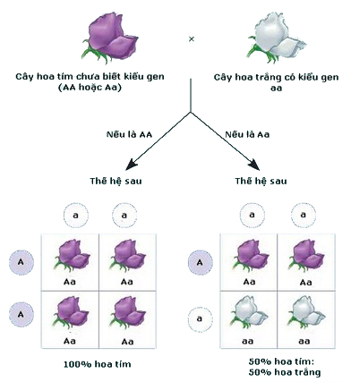  Câu 1: Trình bày phép lai phân tích của Mendel?  Câu 2: Viết sơ đồ lai.  Câu 3: Thế nào là phép lai phân tích? Nêu vai trò của phép lai phân tích? | HS nhận nhiệm vụ.
Hướng dẫn HS thực hiện nhiệm vụ: GV quan sát, hỗ trợ học sinh khi cần thiết. | Cá nhân HS thực hiện nhiệm vụ.
Báo cáo kết quả:  - GV mời đại diện 1 số bạn trả lời câu hỏi. Các HS khác nhận xét, bổ sung nếu cần.  - GV mở rộng về ứng dụng thực tế của phép lai phân tích. | - Đại diện học sinh trả lời câu hỏi.
Tổng kết:
- Lai phân tích là phép lai giữa cá thể mang tính trạng trội chưa biết kiểu gene với cơ thể mang tính trạng lặn.
- Vai trò: Giúp xác định cá thể đem lai có thuần chủng hay không thuần chủng.
- Sơ đồ lai:
P1: Hoa tím x Hoa trắng  AA aa  G_{p1}: A a  F1: Aa  100% Hoa tím | P2: Hoa tím x Hoa trắng  Aa aa  G_{p2}: 1A,1a a  F1: 1Aa : 1aa  50% Hoa tím: 50% Hoa trắng

Hoạt động 2.5: Tìm hiểu về thí nghiệm lai hai cặp tính trạng (25 phút)
a) Mục tiêu:
- Dựa vào công thức lai hai cặp tính trạng và kết quả lai trong thí nghiệm của Mendel phát biểu được quy luật phân ly độc lập và tổ hợp tự do, giải thích được kết quả thí nghiệm theo Mendel.
b) Tổ chức thực hiện:
Hoạt động của GV | Hoạt động của HS
Giao nhiệm vụ:  Tổ chức cho HS thảo luận nhóm 4 HS, hoàn thành PHT số 2.  Thời gian: 10 phút.  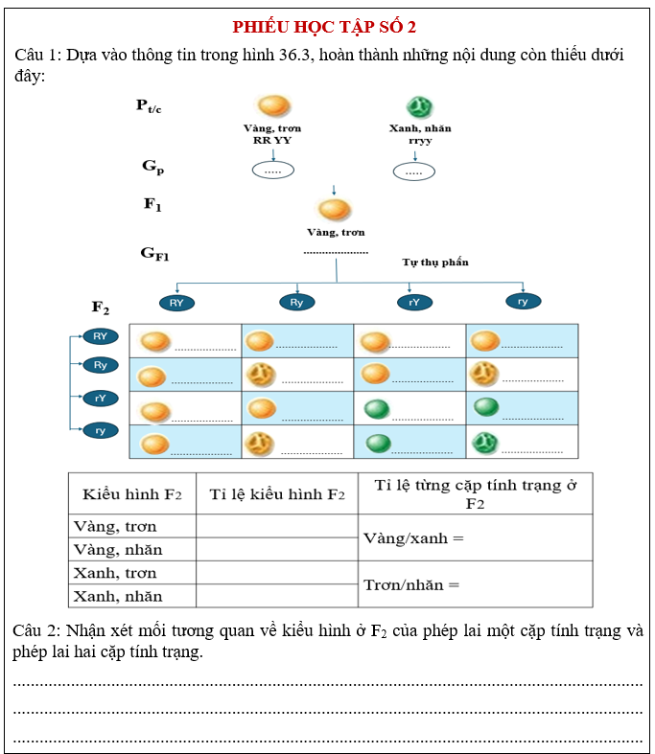 | HS nhận nhiệm vụ.
Hướng dẫn HS thực hiện nhiệm vụ: GV quan sát, hỗ trợ học sinh khi cần thiết. | Cá nhân HS thực hiện nhiệm vụ.
Báo cáo kết quả:  - GV cho các nhóm treo sản phẩm, mời đại diện 1 nhóm báo cáo, các HS khác nhận xét, bổ sung nếu cần.  - GV phân tích kĩ về kết quả thí nghiệm lai hai cặp tính trạng và thông tin, từ kết quả lai Mendel đã tìm ra quy luật phân li độc lập. Hỏi:  (?) Phát biểu nội dung quy luật phân li độc lập. | - Đại diện nhóm báo cáo, các nhóm khác đối chiếu kết quả, nhận xét.  - HS trả lời.
Tổng kết:  - Thí nghiệm của Mendel:  P_{t/c}: Vàng, trơn x Xanh, nhăn  RRYY rryy  G: 1RY 1ry  F1: KG: RrYy  KH: 100% Vàng, trơn  Cho F1 tự thụ phấn: Vàng, trơn (RrYy) x Vàng, trơn (RrYy)  - Phân tích kết quả F₂  Kiểu hình F₂ Tỉ lệ kiểu hình F₂ Tỉ lệ từng cặp tính trạng ở F₂  Vàng, trơn 9 $$\frac{Vàng}{Xanh}=\frac{3}{1}$$  Vàng, nhăn 3  Xanh, trơn 3 $$\frac{Trơn}{Nhăn}= \frac{3}{1}$$  Xanh, nhăn 1  - Sự (phân li) di truyền của từng tính trạng là độc lập với nhau, không phụ thuộc vào nhau.  Ta có:  $\frac{Vàng}{Xanh}=\frac{3}{1}$→ Vàng = $\frac{3}{4}$; Xanh = $\frac{1}{4}$  $\frac{Trơn}{Nhăn}= \frac{3}{1}$→ Trơn = $\frac{3}{4}$; Nhăn = $\frac{1}{4}$  - Xét hạt vàng, trơn = $\frac{9}{16}$ = $\frac{3}{4}$x$\frac{3}{4}$ = $\frac{9}{16}$  + Hạt vàng, nhăn = $\frac{3}{16}$ = $\frac{3}{4}$x$\frac{1}{4}$ = $\frac{3}{16}$  + Hạt xanh, trơn = $\frac{3}{16}$ = $\frac{1}{4}$x$\frac{3}{4}$ = $\frac{3}{16}$  + Hạt xanh, nhăn = $\frac{1}{16}$ = $\frac{1}{4}$x$\frac{1}{4}$ = $\frac{1}{16}$  * Kết luận: Khi lai hai bố mẹ khác nhau về hai cặp tính trạng tương phản thì tỉ lệ kiểu hình ở F₂ bằng tích các tỉ lệ hợp thành nó.  - Quy luật phân li độc lập: Các cặp nhân tố di truyền quy định các cặp tính trạng khác nhau phân li độc lập và tổ hợp tự do trong quá trình phát sinh giao tử. | HS ghi nhớ kiến thức
Hoạt động 3: Luyện tập (10 phút)
- Mục tiêu: Củng cố nội dụng toàn bộ bài học.
b) Tổ chức thực hiện
Hoạt động của GV | Hoạt động của HS
Giao nhiệm vụ:  GV tổ chức trò chơi: RUNG CHUÔNG VÀNG  Có 10 câu hỏi được đưa ra, mỗi câu có thời gian suy nghĩ từ 20s đến 1 phút. Hết thời gian suy nghĩ HS giơ đáp án, trả lời.  HS hoàn thành được nhiều câu hỏi nhất sẽ chiến thắng  Câu 1: Tính trạng là  A. những biểu hiện của kiểu gen thành kiểu hình  B. kiểu hình bên ngoài cơ thể sinh vật.  C. các đặc điểm bên trong cơ thể sinh vật.  D. những đặc điểm về hình thái, cấu tạo, sinh lý của một cơ thể.  Câu 2: Kiểu gen nào dưới đây được xem là thuần chủng?  A. Aa.  B. AA và Aa.  C. AA và aa.  D. AA, Aa và aa.  Câu 3: Khi đem lai các cá thể thuần chủng khác nhau về một cặp tính trạng tương phản, Menđen đã phát hiện được điều gì ở thế hệ con lai?  A. Ở thế hệ con lai chỉ biểu hiện một trong hai kiểu hình của bố hoặc mẹ.  B. Ở thế hệ con lai biểu hiện tính trạng trung gian giữa bố và mẹ.  C. Ở thế hệ con lai luôn luôn biểu hiện kiểu hình giống bố.  D. Ở thế hệ con lai luôn luôn biểu hiện kiểu hình giống mẹ.’  Câu 4: Mục đích của phép lai phân tích nhằm xác định  A. kiểu gen, kiểu hình của cá thể mang tính trạng trội.  B. kiểu hình của cá thể mang tính trạng trội.  C. kiểu gen của tất cả các tính trạng.  D. kiểu gen của cá thể mang tính trạng trội.  Câu 5: Phép lai nào sau dây được gọi là phép lai phân tích?  A. Aa x Aa.  B. Aa x AA.  C. Aa x aa.  D. AA x Aa.  Câu 6: Khi giao phấn giữa cây đậu Hà Lan thuần chủng có hạt vàng, vỏ trơn với cây có hạt xanh, vỏ nhăn thuần chủng thì kiểu hình thu được ở các cây lai F1 là  - 100% hạt vàng, vỏ trơn.  - 100% hạt vàng, vỏ nhăn.  - 100% hạt xanh, vỏ trơn.  - 100% hạt xanh, vỏ nhăn.  Câu 7: Theo dõi thí nghiệm của Menđen, khi lai đậu Hà Lan thuần chủng hạt vàng, trơn và hạt xanh, nhăn với nhau thu được F1 đều hạt vàng, trơn. Khi cho F1 tự thụ phấn thì F2 có tỉ lệ kiểu hình là  - 9 vàng, nhăn: 3 vàng, trơn : 3 xanh, nhăn : 1 xanh, trơn.  - 9 vàng, trơn : 3 xanh, nhăn : 3 xanh, trơn : 1 vàng, nhăn  - 9 vàng, nhăn: 3 xanh, nhăn : 3 vàng, trơn : 1 xanh, trơn.  - 9 vàng, trơn : 3 vàng, nhăn : 3 xanh, trơn : 1 xanh, nhăn.  Câu 8: Từ kết quả thí nghiệm lai hai cặp tính trạng, Menđen thấy rằng  A. các tính trạng màu sắc hạt và hình dạng hạt di truyền phụ thuộc vào nhau.  B. các tính trạng màu sắc hạt và hình dạng hạt di truyền không phụ thuộc vào nhau.  C. các tính trạng màu sắc di truyền phụ thuộc vào nhau còn các tính trạng hình dạng hạt di truyền không phụ thuộc vào nhau.  D. các tính trạng màu sắc di truyền không phụ thuộc vào nhau còn các tính trạng hình dạng di truyền phụ thuộc vào nhau.  Câu 9: Trong phép lai hai cặp tính trạng của Mendel, cho cá thể có kiểu gen RrYy giao phối với cá thể có kiểu gen nào sẽ cho tỉ lệ kiểu hình 1 : 1 : 1 : 1?  A. RRYy.  B. rryy.  C. RrYy.  D. RrYY.  Câu 10: Ở người, gen A quy định mắt đen trội hoàn toàn so với gen a quy định mắt xanh. Mẹ và bố phải có kiểu gen và kiểu hình như thế nào để sinh con ra có người mắt đen, có người mắt xanh?  A. Mẹ mắt đen (AA) × bố mắt xanh (aa).  B. Mẹ mắt xanh (aa) × bố mắt đen (AA).  C. Mẹ mắt đen (AA) × bố mắt đen (AA).  D. Mẹ mắt đen (Aa) × bố mắt đen (Aa). | HS nhận nhiệm vụ.
HS thực hiện nhiệm vụ: GV quan sát, hỗ trợ HS khi cần thiết | HS toàn lớp tham gia trò chơi.
Báo cáo kết quả:  - GV nhận xét, đánh giá. | HS đánh giá kết quả.
Hoạt động 4: Vận dụng (10 phút)
a) Mục tiêu: Vận dụng hiểu biết về di truyền và biến dị chỉ ra những đặc điểm di truyền hay biến dị giữa bản thân với người thân.
b) Tổ chức thực hiện
Hoạt động của giáo viên | Hoạt động của học sinh
Giao nhiệm vụ: GV chiếu bài tập:  Ở bí, quả tròn, hoa vàng là hai tính trạng trội hoàn toàn so với quả dài, hoa trắng. Sự di truyền của hai tính trạng trên tuân theo quy luật phân li độc lập của Mendel. Cho cây bí quả tròn, hoa vàng thuần chủng lai với cây bí quả dài, hoa trắng. Xác định kiểu gene, kiểu hình của P_{t/c} và lập sơ đồ lai từ P_{t/c} đến F₂.  Hướng dẫn HS hoàn thành bài dựa vào kiến thức đã học. | Giao nhiệm vụ
Hướng dẫn thực hiện nhiệm vụ: Theo dói, hỗ trợ HS khi cần. | Thực hiện nhiệm vụ theo nhóm cặp đôi.
Báo cáo kết quả: GV mời đại diện HS chữa trên bảng, các HS khác nhận xét.  GV chuẩn hóa. | Đại diện HS chữa bài, các nhóm nhận xét, bổ sung và sửa chữa.
*Hướng dẫn tự học
- BVH: học và làm bài tập đã giao
- BSH: chuẩn bị bài 37: Nucleic acid và ứng dụng.
+ Tìm hiểu về cấu trúc và chức năng của DNA. Ứng dụng phân tích DNA trong truy tìm tội phạm.
+ Trình bày khái niệm về gene.
+ Tìm hiểu về RNA, chức năng

